MATLAB的M文件

# M文件：.m文件

MATLAB中的程序文件扩展名为**.m文件**，称为M文件。

MATLAB中M文件分为两类：**1. 脚本文件（Script）；2. 函数文件（Function）。**

## 脚本文件：Script

**脚本文件不需要输入参数，也不需要输出参数，按照文件中指定的顺序执行命令序列即可。**

**脚本M文件仅**仅由M文件正文和解释部分构成。正文主要是实现功能，而注释是给出代码说明。

**如果脚本文件保存在当前目录下，则可以直接输入M文件名执行该M文件。**

## 函数文件：Function

函数文件可以接收输入参数，也是具有输出参数，即可以返回数据。

函数M文件通常包括5个部分：

1. 函数定义语句
2. H1帮助行（可无）
3. 帮助文本（可无）
4. 函数体或脚本文件语句
5. 注释语句

一个函数示例如下：  
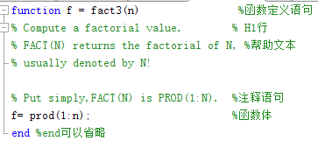

函数文件的第一行以**function**开头，说明**此文件是一个函数**，其实质为用户向MATLAB函数库添加的子函数。

在默认情况下，函数文件中的变量都是**局部变量**，仅在函数运行期间有效，函数运行结束后，这些变量将从工作区中清除。

# 脚本文件

对于一些简单的问题，需要的命令较少时，用户直接在命令行窗口输入命令即可。但是，当所需的命令较多，或者需要逻辑运算，进行流程控制的时候，直接输入命令的方法引起不便。 针对此问题，比较合理的解决方法就是使用脚本文件。

**脚本文件是M文件的一种，不接受输入参数，也不返回任何值；是代码的整合，是将一系列MATLAB命令输入到一个简单的脚本文件中**。

**将脚本文件直接保存到当前工作目录下，则在命令行窗口，可以直接输入文件名称，即可执行该脚本文件。**

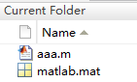

# 两种文件的调用方法

## 函数文件

函数M文件的文件名一般需要和函数名保持一致。

当M文件是一个函数时，调用就用函数名加参数，函数一般具有一个或多个返回值，调用和一般的高级编程语言差不多。

## 脚本文件

脚本文件就是一些代码的集合，如果想调用这个脚本文件，并需要传入什么参数和返回什么参数，那么就使用脚本文件。

调用脚本文件，直接输入**脚本文件的文件名**即可。

如：

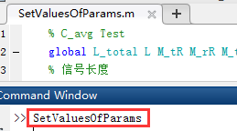

**脚本式m文件**不是函数,只相当于一个命令,在其他m文件调用它时,只需写出它的名字就可以,这种搜索脚本文件一般不带参数。